Визитная карточка
Государственная общеобразовательная школа №653
с углубленным изучением иностранных языков
(хинди и английский)
Калининского района
Санкт-Петербурга

Адрес официального сайта:
www.sch633.narod.ru
Наша школа – это:
- Два иностранных языка!
- Отношения учителей и учеников строятся по принципу взаимного уважения и доброжелательности.
- Наша школа – школа равных больших возможностей.
- Наша школа многонациональная, толерантная.
Администрация ГОУ СОШ №653
Директор Шубина Елена Николаевна
Заместители директора по УВР Лысенко Ирина
Ивановна
Фролова Татьяна
Васильевна
Заместитель директора по ВР Букарева Галина
Владимировна
Заместители директора по АХР Федоров Сергей
Вячеславович
У НАС ПРЕПОДАЮТ:
- Заслуженный учитель РФ
- Отличники народного образования
- Кандидаты наук
- Почетные работники общего среднего и начального профессионального образования
- Магистры наук с международным дипломом
- Учителя первой и высшей квалификационных категорий

Какими мы хотим видеть своих учеников?
- Свободными, гуманными, творческими.
- Интеллектуально развитыми, состоявшимися духовно.
- Они имеют представление о природе, экологии, искусстве, обществе, иметь целостное видение мира.
- Готовыми к жизни в обществе, умеющими адаптироваться в нем.

Каким путем это достигается?

- Внедрение разнообразных программ традиционного обучения, сквозных программ, основанных на инновационных технологиях.
- Углубленное изучение иностранных языков.
- Внедрение дополнительного образования – спецкурсы, научно-исследовательские работы, научно-практические конференции, социальное партнерство с ВУЗами города.

Задачи школы
на 2009-2010 учебный год.

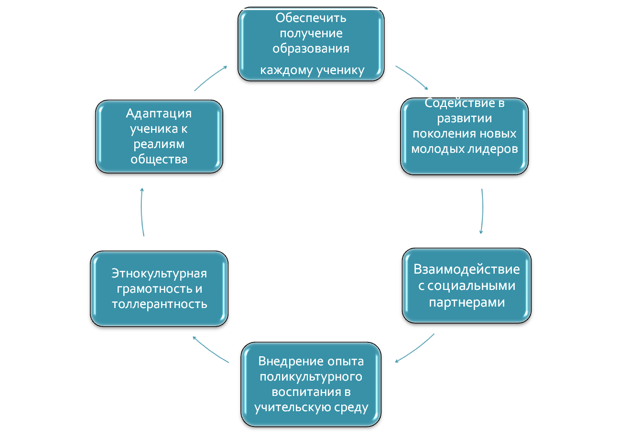

Модель выпускника школы

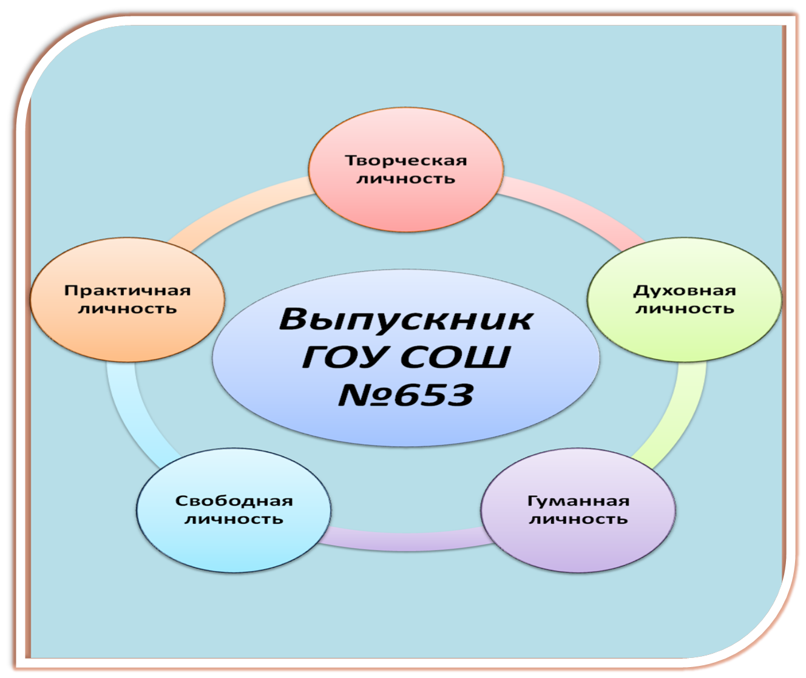

Ожидаемый результат
на конец 2009-2010 учебного года

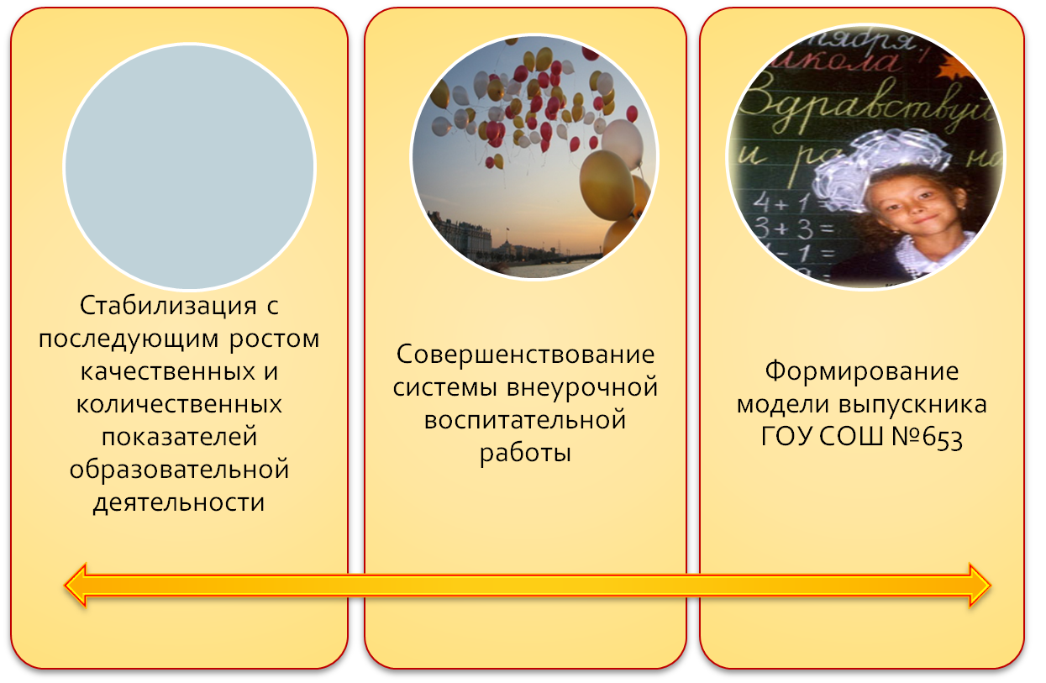

- Если хочешь увидеть радугу, будь готов попасть под дождь.
- Чтобы подняться на новую вершину, надо спуститься со старой.



